
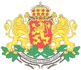

МИНИСТЕРСТВО НА ЗДРАВЕОПАЗВАНЕТО

РЕГИОНАЛНА ЗДРАВНА ИНСПЕКЦИЯ-ДОБРИЧ

гр. Добрич-9300, ул. Св. св. Кирил и Методий № 57, тел.: 600 614, факс: 600 692
e-mail: rzi-dobrich@mh.government.bg, rzi-dobrich@bergon.net

С писмо, получено по електронната поща с Рег. № 94-637/13.03.2014г. Министерство на здравеопазването ни информира за получени нотификации от Европейската система за бърз обмен на информация за опасни стоки, пуснати на пазара (RAPEX) за следните стоки:
1. нотификация № А12/0356/14 – Оцветяващ крем за коса с масло от шеа, марка Renèe Blanche, вид Nuovo 10N - biondo extra chiarissimo (Ново 10N – супер светло русо), бар код 8006569524805, нотифицираща страна – Италия, страна на произход – Италия, производител, износител и дистрибутор Renèe Blanche S.r.l., Sede Legale: via Orria, Località Omignano Scalo, 84060 Salento (SA), Италия, P.IVA n. 02551530658. Лилава опаковка, размер 16×8.5×4.5. Категорията, името, марката и номера на вида/модела на крайния цвят са изписани отпред. На гърба има кратко описание на ефективността на продукта, а отстрани има описание на съдържанието и указания за употреба. Естество на риска: Химически. Установени са количества на бензо(а)пирен 4.9 µg/kg, пирен 8.6 µg/kg и бензо(ги)перилен 10.4 µg/kg над допустимите норми, което може да предизвика специфични кожни реакции и представлява сериозен риск за общественото здраве.
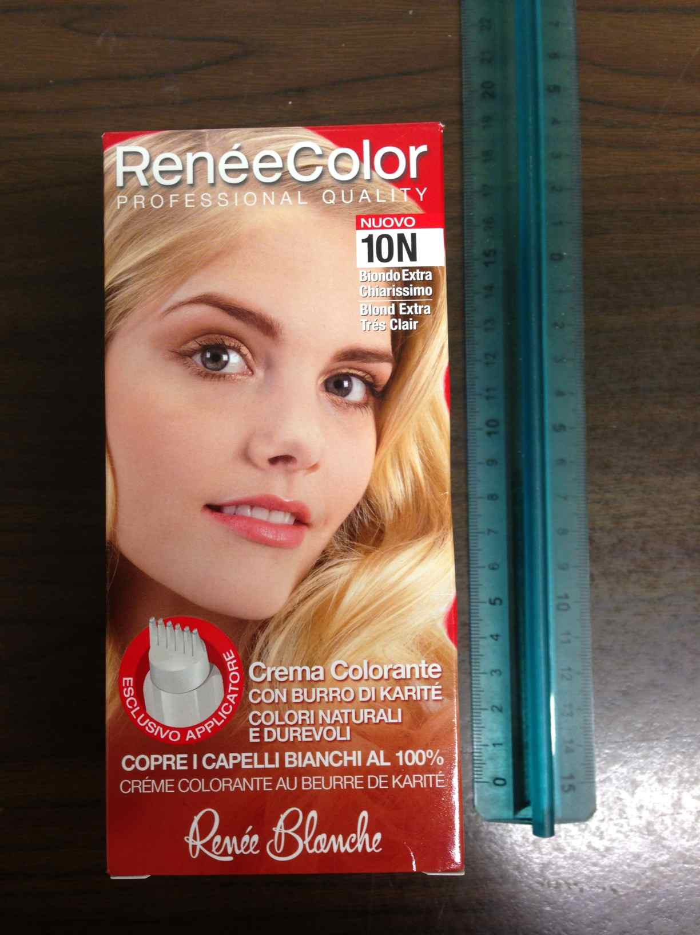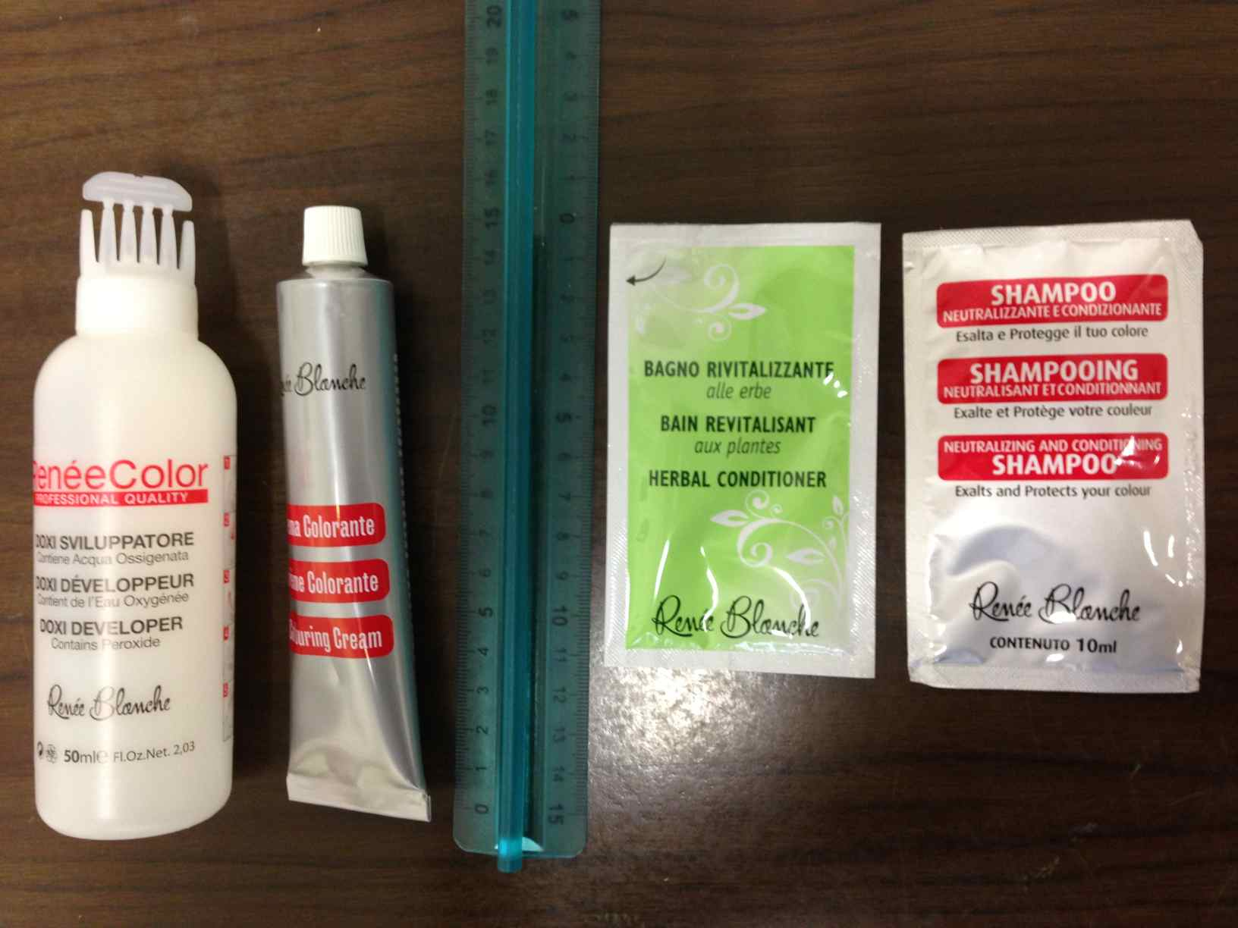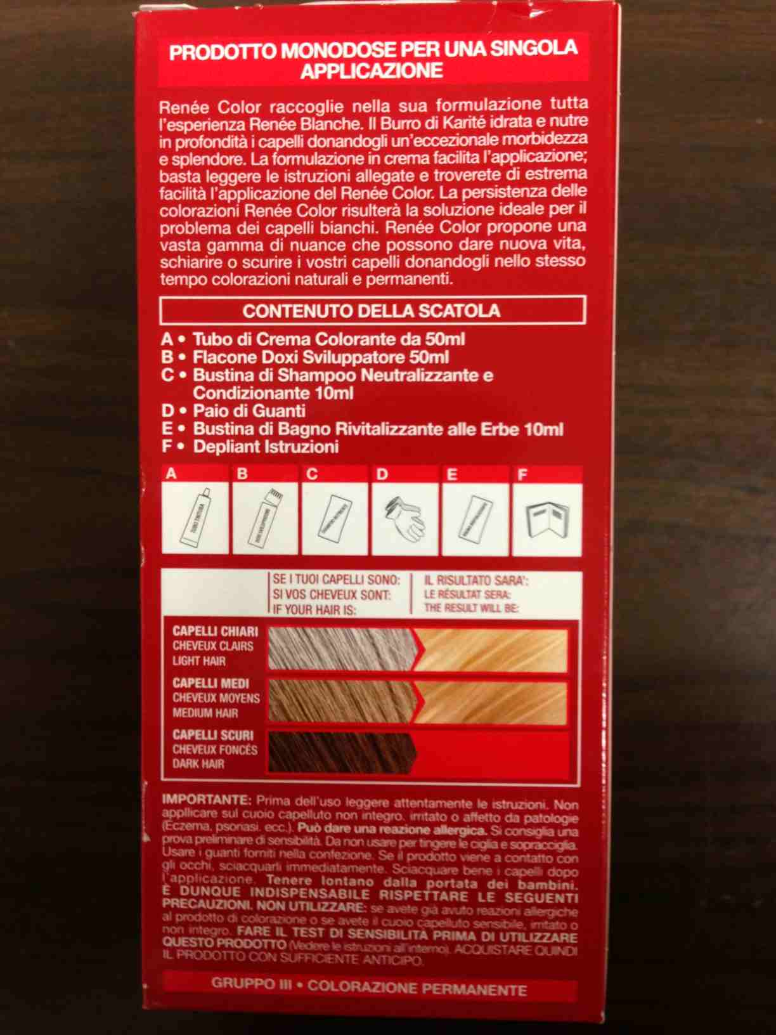

2. нотификация №А12/0357/14 – Оцветяващ гел без амоняк – REFLING, марка Renèe Blanche, вид 7N biondo (русо), бар код 8006569001610, нотифицираща страна – Италия, страна на произход – Италия, производител, износител и дистрибутор Renèe Blanche S.r.l., Sede Legale: via Orria, Località Omignano Scalo, 84060 Salento (SA), Италия, P.IVA n. 02551530658. Лилава опаковка, размер 16×8.5×4.5. Категорията, името, марката и номера на вида/модела на крайния цвят са изписани отпред. На гърба има кратко описание на ефективността на продукта, а отстрани има описание на съдържанието и указания за употреба. Естество на риска: Химически. Установени количества на пирен 8.5 µg/kg и бензо(ги)перилен 2.4 µg/kg над допустимите норми, което може да предизвика специфични кожни реакции и представлява сериозен риск за общественото здраве.

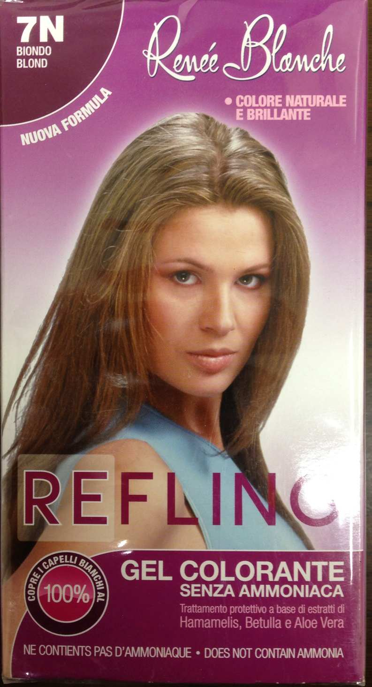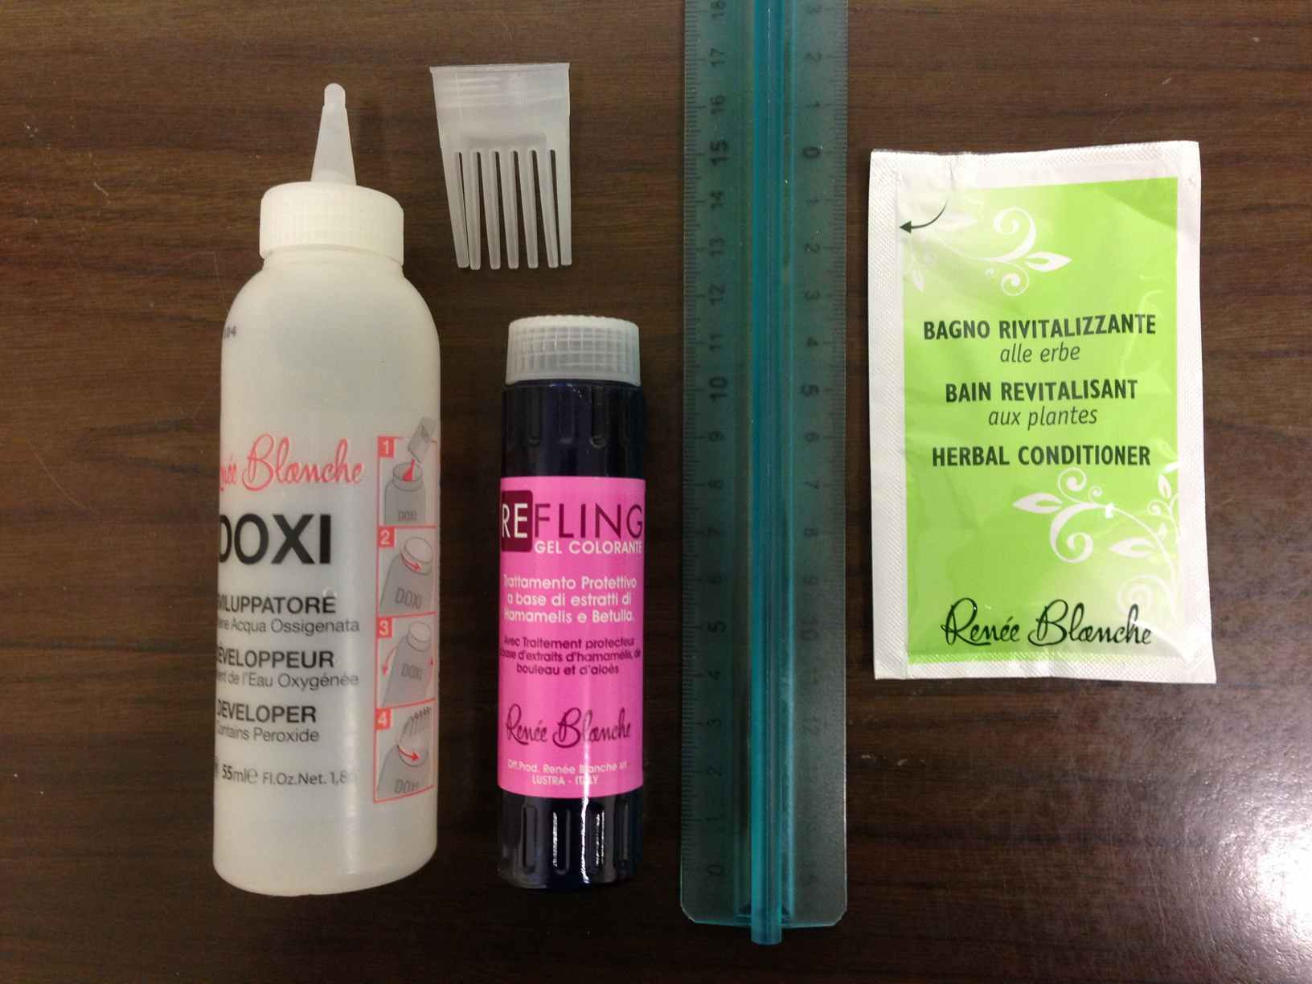

3. нотификация №А12/0358/14 - Оцветяващ гел без амоняк – REFLING, марка Renèe Blanche, вид Castano violino (лилаво-кафяво), бар код 8006569000798, нотифицираща страна – Италия, страна на произход – Италия, производител, износител и дистрибутор Renèe Blanche S.r.l., Sede Legale: via Orria, Località Omignano Scalo, 84060 Salento (SA), Италия, P.IVA n. 02551530658. Лилава опаковка, размер 16×8.5×4.5. Категорията, името, марката и номера на вида/модела на крайния цвят са изписани отпред. На гърба има кратко описание на ефективността на продукта, а отстрани има описание на съдържанието и указания за употреба. Естество на риска: Химически. Установени са количества на бензо(а)пирен 14.7 µg/kg, пирен 10.5 µg/kg, бензо(ги)перилен 5.7 µg/kg, пирен, бензо[b]флуорантен 12.7 µg/kg, бензо[k] флуорантен 2.2 µg/kg и хрисен10.5 µg/kg. над допустимите норми, което може да предизвика специфични кожни реакции и представлява сериозен риск за общественото здраве.
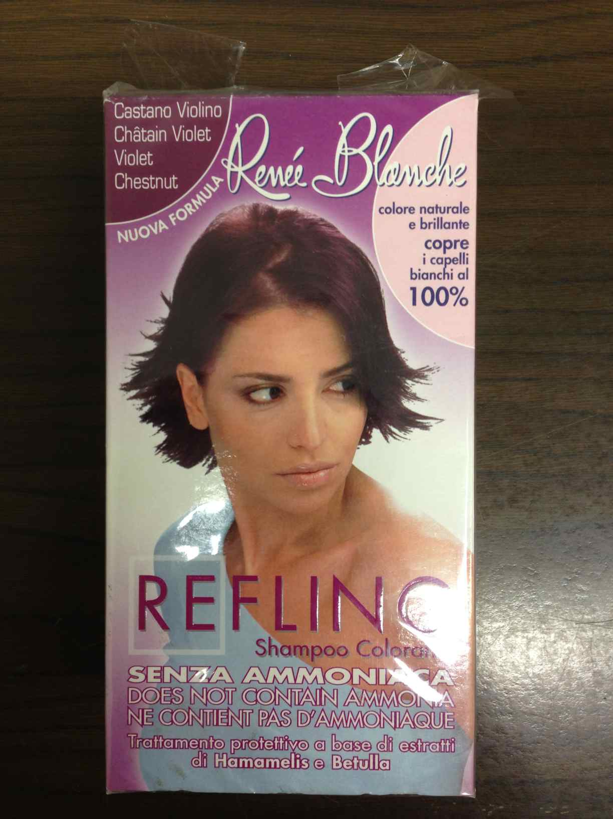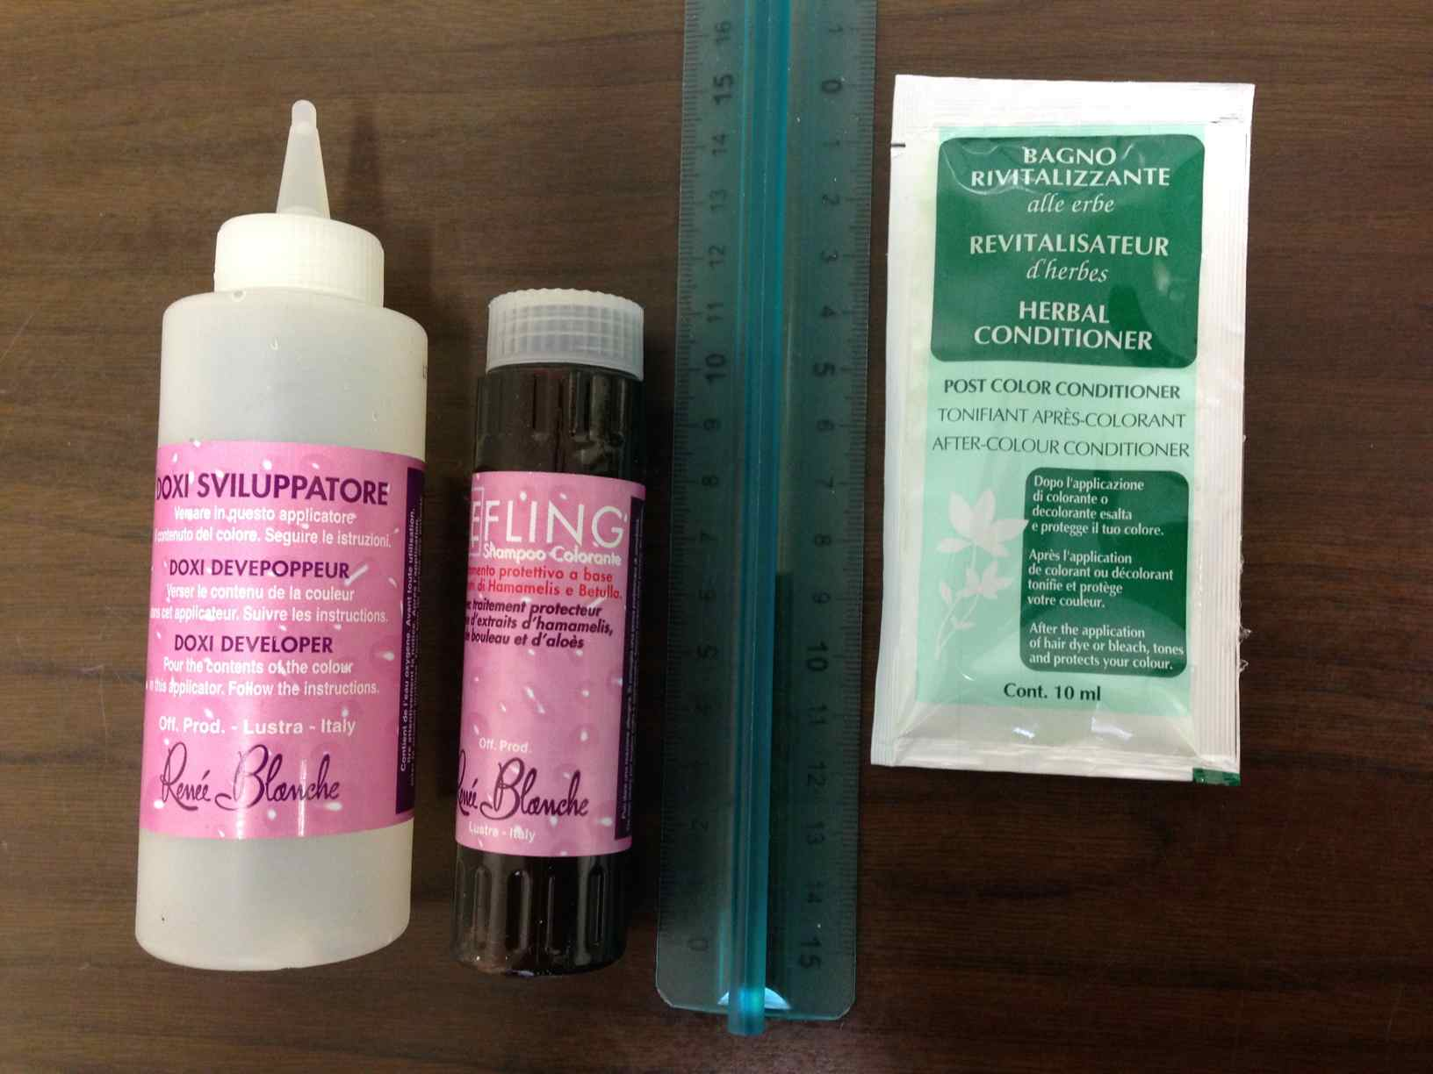
4. нотификация №А12/0359/14 - Оцветяващ гел без амоняк – REFLING, марка Renèe Blanche, вид Слива (цвят), бар код 8006569001597, нотифицираща страна – Италия, страна на произход – Италия, производител, износител и дистрибутор Renèe Blanche S.r.l., Sede Legale: via Orria, Località Omignano Scalo, 84060 Salento (SA), Италия, P.IVA n. 02551530658. Лилава опаковка, размер 16×8.5×4.5. Категорията, името, марката и номера на вида/модела на крайния цвят са изписани отпред. На гърба има кратко описание на ефективността на продукта, а отстрани има описание на съдържанието и указания за употреба. Естество на риска : Химически. Установени са количества на бензо[k] флуорантен 6.6 µg/kg, пирен 87 µg/kg, бензо(ги)перилен 1.8 µg/kg и хрисен 6.5 µg/kg. над допустимите норми, което може да предизвика специфични кожни реакции и представлява сериозен риск за общественото здраве.
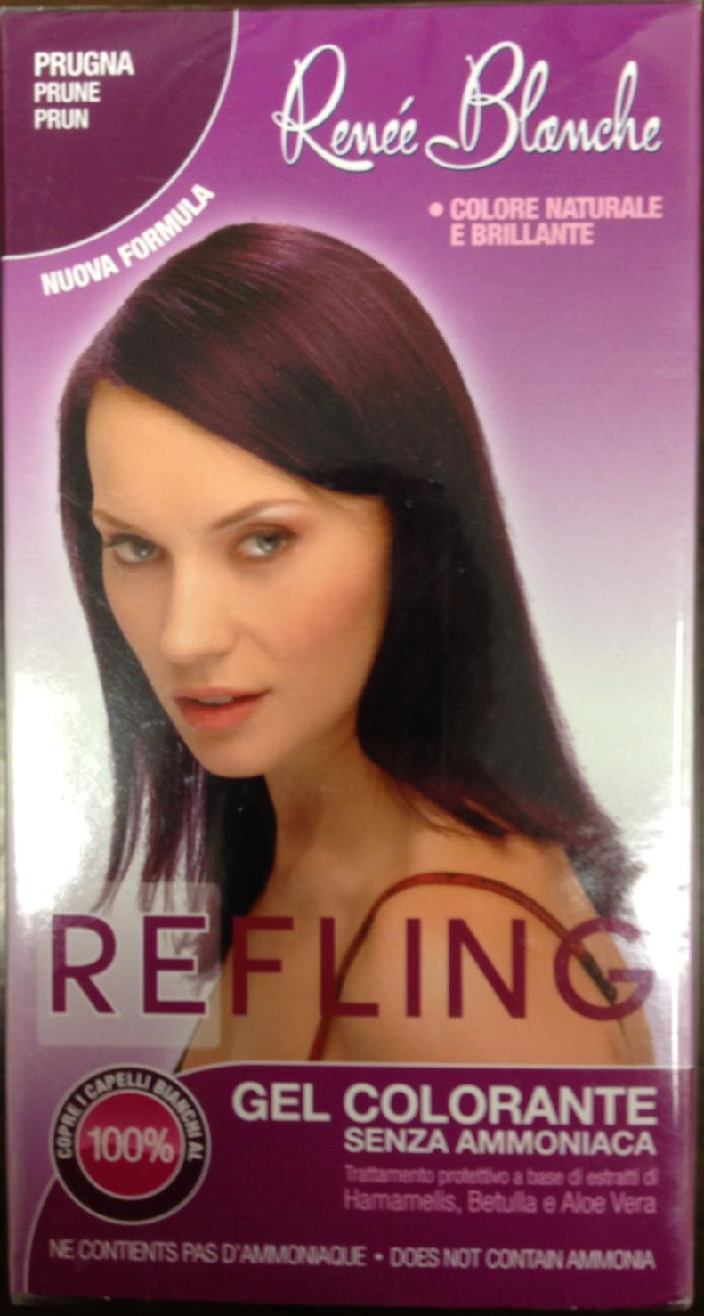
5. нотификация №А12/0371/14 - Оцветяващ гел без амоняк – REFLING, марка Renèe Blanche, вид NB nero blu (черен/син), бар код 8006569000804, нотифицираща страна – Италия, страна на произход – Италия, производител, износител и дистрибутор Renèe Blanche S.r.l., Sede Legale: via Orria, Località Omignano Scalo, 84060 Salento (SA), Италия, P.IVA n. 02551530658. Лилава опаковка, размер 16×8.5×4.5. Категорията, името, марката и номера на вида/модела на крайния цвят са изписани отпред. На гърба има кратко описание на ефективността на продукта, а отстрани има описание на съдържанието и указания за употреба. Естество на риска: Химически. Установени са количества на бензо(а)пирен 1.9 µg/kg, пирен 7.5 µg/kg и бензо(ги)перилен 14.1 µg /kg. над допустимите норми, което може да предизвика специфични кожни реакции и представлява сериозен риск за общественото здраве.
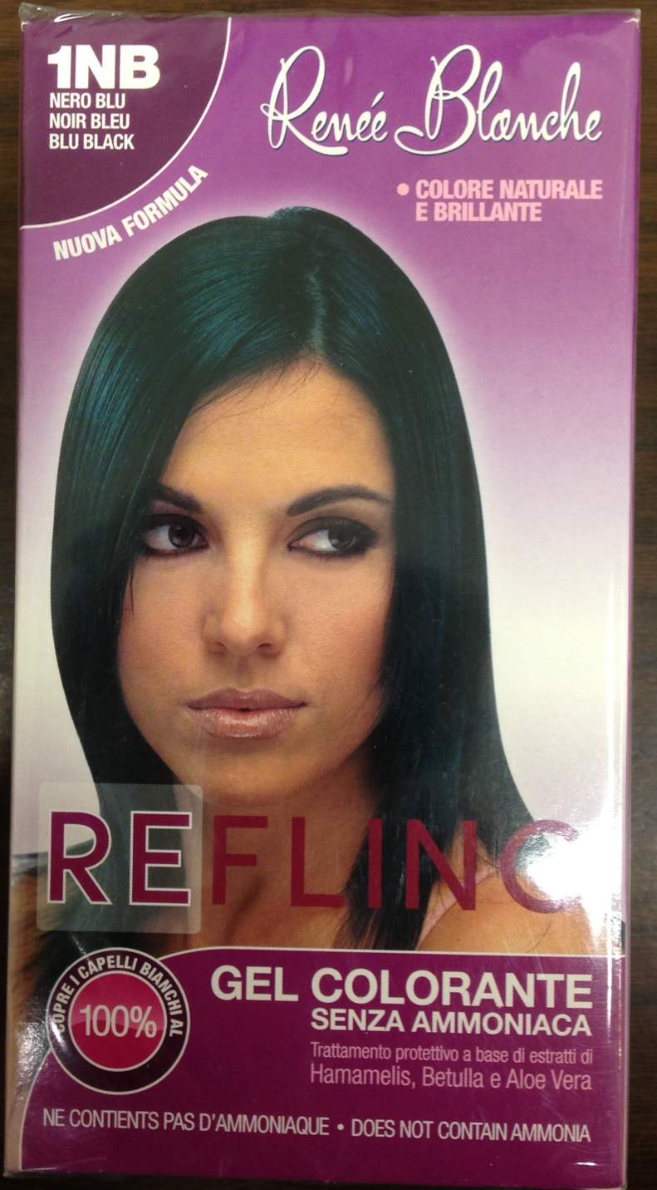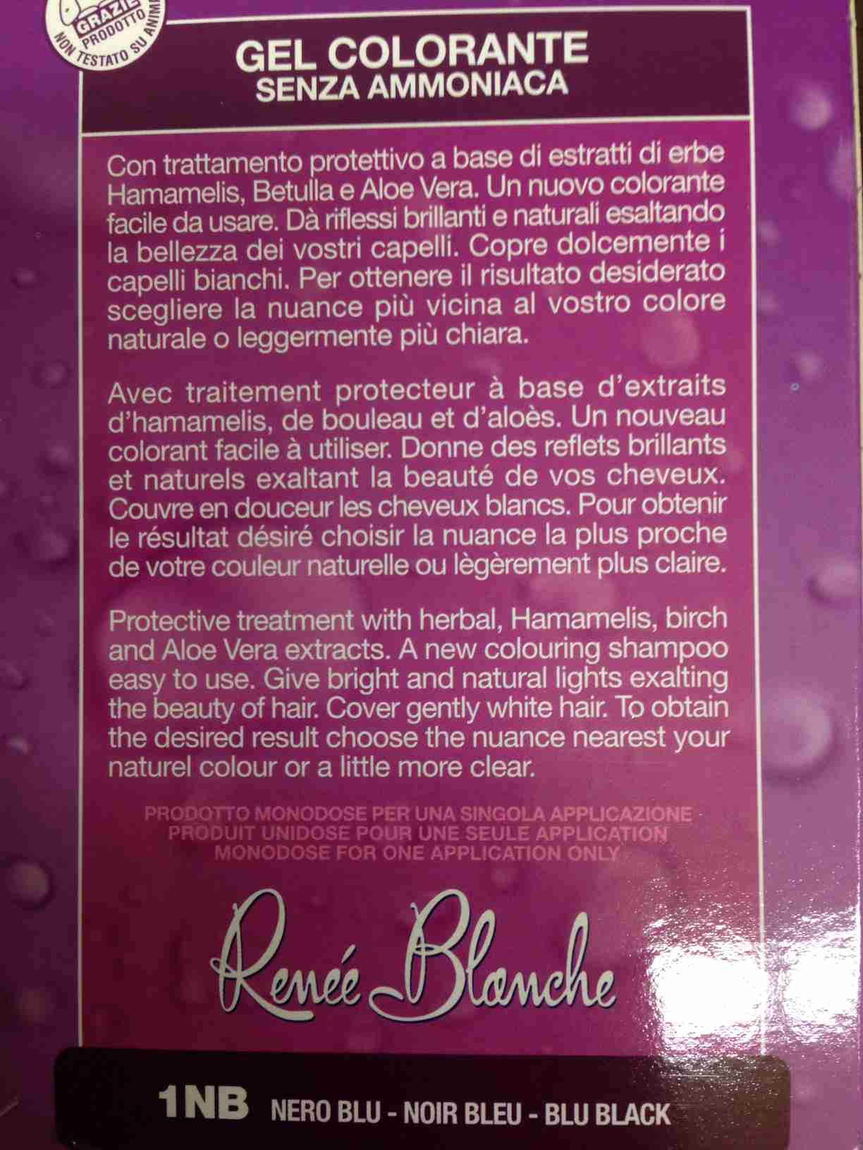
6. нотификация №А12/0372/14 - Оцветяващ крем за коса с масло от шеа, марка Renèe Blanche, вид Nuovo 4N Castano (Ново 4N кестен), бар код 8006569824080, нотифицираща страна – Италия, страна на произход – Италия, производител, износител и дистрибутор Renèe Blanche S.r.l., Sede Legale: via Orria, Località Omignano Scalo, 84060 Salento (SA), Италия, P.IVA n. 02551530658. Червена опаковка, размер 16×8.5×4.5. Категорията, името, марката и номера на вида/модела на крайния цвят са изписани отпред. На гърба има кратко описание на ефективността на продукта, а отстрани има описание на съдържанието и указания за употреба. Естество на риска: Химически. Установени са количества на бензо(а)пирен 3.6 µg /kg, пирен 1.6 µg /kg и бензо(ги)перилен 10.6 µg /kg. над допустимите норми, което може да предизвика специфични кожни реакции и представлява сериозен риск за общественото здраве.
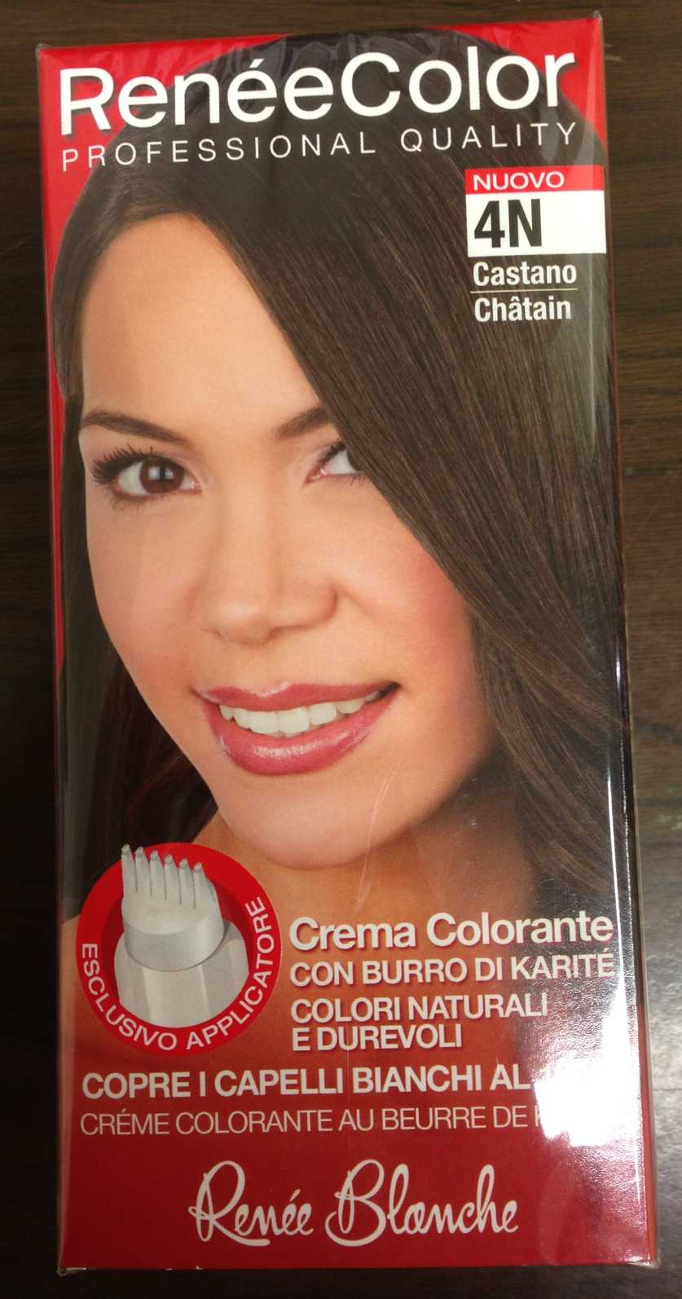
7. нотификация № А12/0373/14 - Оцветяващ крем за коса с масло от шеа, марка Renèe Blanche, вид Nuovo 7.66 - biondo rosso veneziano (Ново 7.66 – Венецианско русо), бар код 8006569975058, нотифицираща страна – Италия, страна на произход – Италия, производител, износител и дистрибутор Renèe Blanche S.r.l., Sede Legale: via Orria, Località Omignano Scalo, 84060 Salento (SA), Италия, P.IVA n. 02551530658. Червена опаковка, размер 16×8.5×4.5. Категорията, името, марката и номера на вида/модела на крайния цвят са изписани отпред. На гърба има кратко описание на ефективността на продукта, а отстрани има описание на съдържанието и указания за употреба. Естество на риска: Химически. Установени са количества на пирен 10.1 µg/kg. над допустимите норми, което може да предизвика специфични кожни реакции и представлява сериозен риск за общественото здраве.
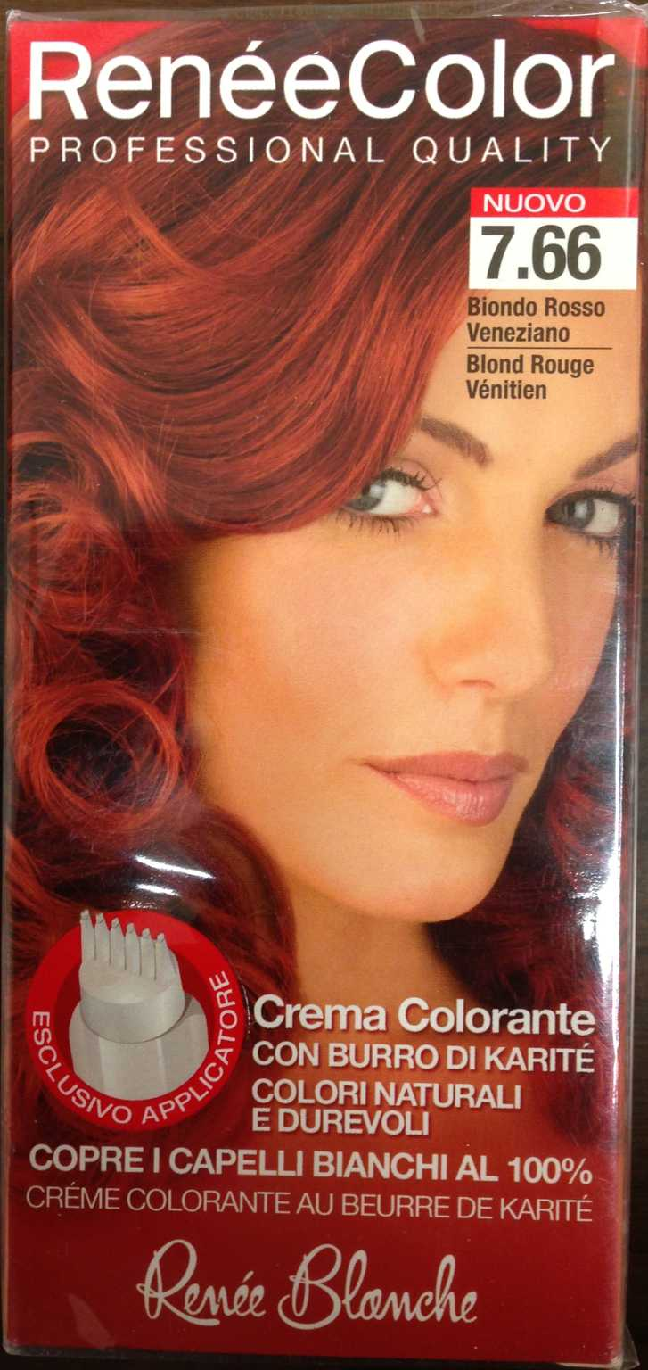

Д-Р АЛЕКСАНДЪР ЩЕРЕВ

Директор на Регионална здравна инспекция-Добрич

Съгласували:
Д-р Н. Минчева
Зам. Директор РЗИ - Добрич
Д-р Гр. Илиева
Главен секретар РЗИ- Добрич
Д-р Ю. Чалъкова
Директор Дирекция ОЗ
Д-р Т.Панчева
Н-к отдел ДЗК
Изготвил:
Д. Велева
17.03.2014 г.

